
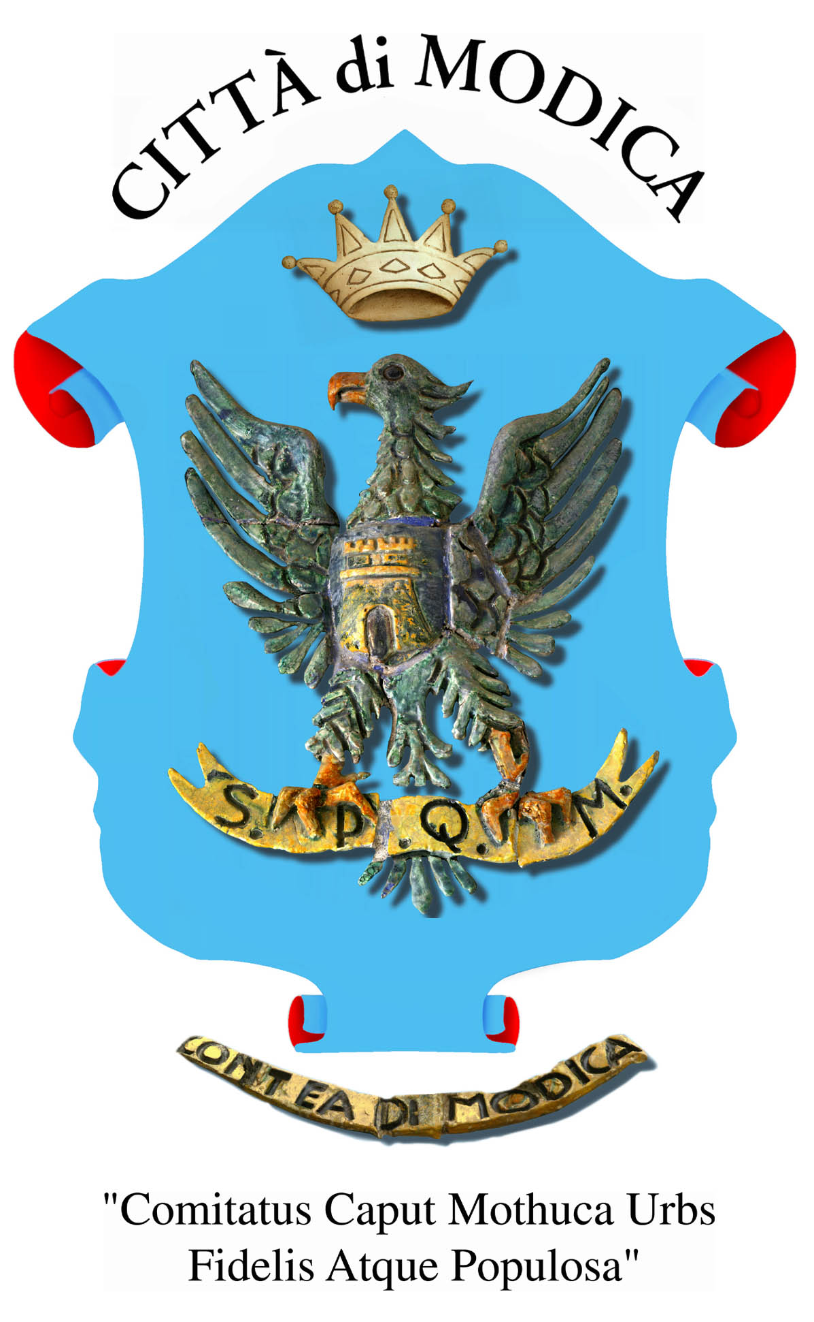
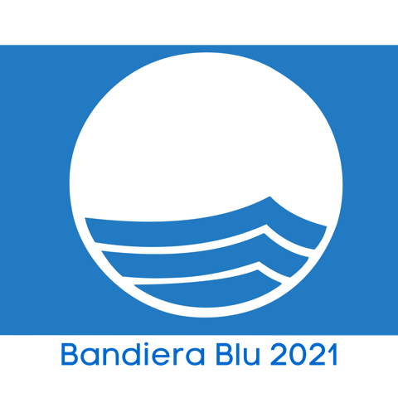
Città di Modica
www.comune.modica.gov.it
ufficio stampa

Da Palazzo San Domenico Modica 26 ottobre 2022

Agli Organi di Informazione
Loro Sede

Prorogato il termine per richieder il CIR delle strutture ricettive e degli alloggi a uso turistico.

Posticipato con D. A. 1783 del 27.07.2022 dell’Assessorato Regionale del Turismo, dello Sport e dello Spettacolo, al 31 dicembre 2022 il termine per chiedere il CIR, Codice identificativo regionale, delle attività ricettive e delle locazioni brevi a fini turistici, originariamente fissato al 30 settembre 2022. Il Comune di Modica, Sezione Imposta di Soggiorno, Settore 3°, ha predisposto l’allegata “comunicazione di locazione alloggio/i privato/i in maniera occasionale e non organizzata” che gli interessati potranno trovare sul sito del Comune di Modica-Sezione La città –Imposta di Soggiorno. Per maggiori informazioni si può contattare l’Ufficio Imposta di soggiorno al numero 0932 759256. Il modulo scaricato dovrà essere presentato all’Ufficio SUAP, presso la sede distaccata del Palazzo ex Azasi, in Via Resistenza Partigiana, oppure inviato via pec a: suap.comune.modica@pec.it. Una volta completato l’iter, si potrà entrare nel portale di Turist@t per richiedere il CIR.

Ufficio Stampa

